**Reclamebureau**

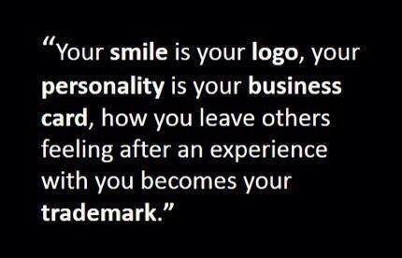

*De beste stuurlui staan aan wal … Voor een ander weten we altijd heel goed waar diegene aan kracht kan winnen. Heb jij even geluk!! Je krijgt nu toptips van een team van professionals. Doe er je voordeel mee en … blijf óók bij jezelf ☺*